**Tuần 3 - Tiết 5**

**Bài 5: QUAN SÁT TẾ BÀO VÀ MÔ**

**1. Cách làm tiêu bản mô cơ vân:**

- Rạch da đùi ếch lấy 1 bắp cơ.

- Dùng kim nhọn rạch dọc bắp cơ ( thấm sạch máu).

- Dùng ngón trỏ và ngón cái ấn lên 2 bên mép rạch.

- Lấy kim mũi mác gạt nhẹ và tách 1 sợi mảnh.

- Đặt sợi mảnh mới tách lên lam kính, nhỏ dd sinh lí NaCl 0,65%.

- Đậy lamen, nhỏ dd axit axetic 1%.

Chú ý: ếch huỷ tuỷ để khỏi nhảy.

+ Quan sát tế bào:

- Thấy được các thành phần chính: màng, tế bào chất, nhân, vân ngang.

**2. Quan sát các loại mô khác:**

- Mô biểu bì: tế bào xếp xít nhau.

- Mô sụn: chỉ có 2 đến 3 tế bào tạo thành nhóm.

- Mô xương: tế bào nhiều.

- Mô cơ: tế bào nhiều, dài.

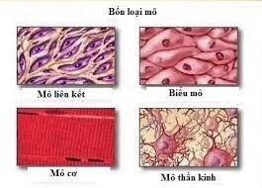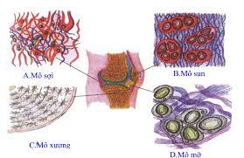

***Tuần 3 - Tiết 6***

**Bài 6: PHẢN XẠ**

***I. Cấu tạo và chức năng của nơron***

a. Cấu tạo nơron gồm:

- Thân: chứa nhân, xung quanh có tua ngắn (sợi nhánh).

- Tua dài (sợi trục): có bao miêlin, tận cùng phân nhánh có cúc xináp.

b. Chức năng

- Cảm ứng

- Dẫn truyền

c. Các loại nơron

- Nơron hướng tâm (nơron cảm giác).

- Nơron trung gian (nơron liên lạc).

- Nơron li tâm (nơron vận động).

***II. Cung phản xạ***

a. Phản xạ

- Là phản ứng của cơ thể để trả lời kích thích của môi trường (trong và ngoài) dưới sự điều khiển của hệ thần kinh.

b. Cung phản xạ

- Khái niệm: Cung phản xạ là con đường mà xung thần kinh truyền từ cơ quan thụ cảm qua trung ương thần kinh đến cơ quan phản ứng.

- 1 cung phản xạ có 3 loại nơron: nơron hướng tâm, trung gian, li tâm.

- Cung phản xạ gồm 5 thành phần: cơ quan thụ cảm, nơron hướng tâm, nơron trung gian, nơron li tâm, cơ quan phản ứng.

***Câu hỏi ôn tập:***

Cho 5 ví dụ về phản xạ.